**PVV’er Martin Bosma verrast door taartaanval**

30 november 2023

Beeld © Leiden Universiteit

**Op donderdag 30 november werd de PVV-woordvoerder cultuur en media, Martin Bosma, tijdens een bezoek aan de Universiteit Leiden verrast met een opvallend protest. Een lid van de SP Jongeren gooide een tomatentaart in het gezicht van Bosma.’**

Voor zijn zeventiende Kamerjubileum had Martin Bosma waarschijnlijk niet verwacht op dit moment verrast te worden met een taart. Het incident gebeurde tijdens zijn bezoek aan de studenten van de Universiteit Leiden voor een lezing over het belang van grondrechten. Bosma geeft zelf aan “enorm geschrokken” te zijn.

**Taartgooier weggekomen**

De dader is gevlucht, en het is nog onbekend of het een student van de Universiteit betreft, zo meldt de woordvoerder van de Faculteit Rechten aan de Universiteit Leiden. Er loopt momenteel een onderzoek. Het incident was een opmerkelijke uiting van protest tegen de recente PVV-overwinning.

De Universiteit betreurt de gebeurtenissen en streeft ernaar alle politieke partijen een stem te geven.

**Suggestie verrijking:**

**Suggestie 1.**

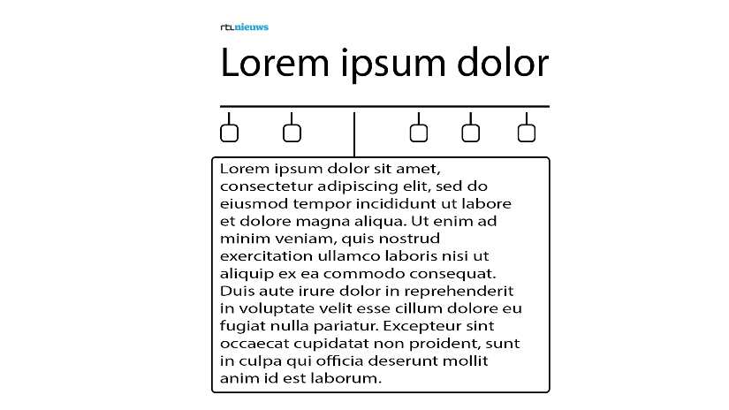*Een scrollbare tijdlijn met nog meer aanvallen op politici, waarbij de meest recente aanvallen interactief worden weergegeven.*

**Conceptuele uitleg:** Onder de titel bevindt zich een tijdlijn van de huidige verkiezingsperiode, met aanklikbare hoogtepunten van verschillende bedreigingen en aanvallen op politieke figuren. Voorbeelden zijn onder andere de "Thierry-paraplu" en de fakkels bij Kaag. Wanneer je deze gebeurtenissen aanklikt, krijg je een kort stukje tekst met meer informatie over elke bedreiging.

Illustratie:

**Suggestie 2.**

**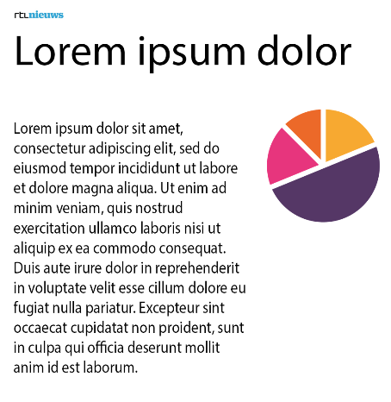***Gezien het sterk taartgerelateerde onderwerp van dit artikel, lijkt het me interessant om een interactief taartdiagram te integreren. Terwijl lezers door het artikel scrollen, worden verschillende secties van de taart verdeeld in relevante percentages, met bijvoorbeeld statistieken over bedreigingen en aanvallen per politieke partij.*

**Conceptuele uitleg:** Stel je een normaal artikel voor met een taartdiagram aan de rechterkant dat vaststaat. Naarmate je door het artikel scrolt, wordt de taart opgedeeld in secties die overeenkomen met relevante informatie in de tekst. Dit zou een aantrekkelijke en informatieve visuele ondersteuning bieden aan het artikel.

Illustratie: